**Урок 66 Інерціальні системи відліку. Перший закон Ньютона**

**Мета уроку:** сформувати знання учнів про інерціальні системи відліку, перший закон Ньютона.

**Очікувані результати:** учні повинні формулювати закон інерції, перший закон Ньютона та принцип відносності Ґалілея; давати означення інерціальних систем відліку та наводити приклади таких систем; розуміти, що постулює перший закон Ньютона.

**Тип уроку:** урок засвоєння нових знань.

**Наочність і обладнання:** навчальна презентація, комп’ютер, підручник.

**Хід уроку**

**І. ОРГАНІЗАЦІЙНИЙ ЕТАП**

**II. АКТУАЛІЗАЦІЯ ОПОРНИХ ЗНАНЬ ТА ВМІНЬ**

Автомобіль мчить дорогою, у небі літає птах, куля боулінгу котиться по доріжці.

Що підтримує кожен із цих рухів?

Чи існує якась причина виникнення всіх рухів?

Чи потрібне взагалі щось, щоб підтримувати рух?

**IІІ. ВИВЧЕННЯ НОВОГО МАТЕРІАЛУ**

**1. Механіка**

*Механіка* містить такі розділи:

*Кінематика* (від. грец. κινειν – рух) – це розділ механіки, що вивчає рух тіл і при цьому не розглядає причин, якими цей рух викликаний. (Як рухається тіло?)

*Динаміка* (грец. δύναμις – сила) – розділ механіки, в якому вивчаються причини виникнення механічного руху. (Чому рухається тіло?)

**2. Закон інерції**

Вивчення динаміки почнемо зі з’ясування умов, за яких швидкість руху тіла залишається незмінною.

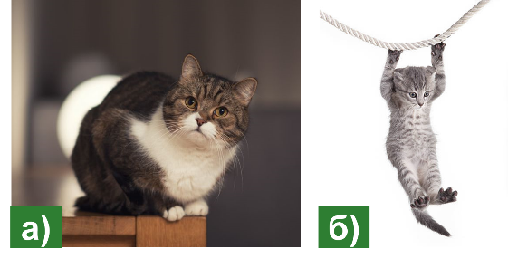***Проблемне питання***

• За яких умов тіло перебуває в стані спокою відносно Землі?

Тіла перебувають у стані спокою відносно Землі, оскільки притягання Землі скомпенсовано дією столу (а); дією підвісу (б).

*Тіло перебуває у стані спокою, якщо дії на нього інших тіл скомпенсовані.*

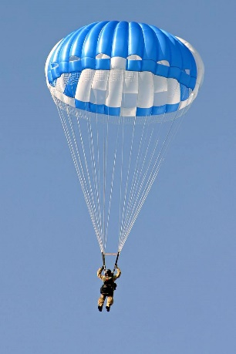

***Проблемне питання***

• За яких умов тіло рухається рівномірно прямолінійно відносно Землі?

Парашутист деякий час може рухатися рівномірно прямолінійно, коли дія Землі буде зрівноважена дією повітря та строп парашута.

*Тіло рухається рівномірно прямолінійно, якщо дії на нього інших тіл скомпенсовані.*

***Проблемне питання***

• Як рухатиметься тіло, якщо на нього не діють інші тіла?

*Схема дослідів Ґ. Ґалілея.* Розглядаючи рух різних тіл по похилій площині, учений зробив висновок: «У всіх випадках руху вниз або вгору по похилій площині є причина, що викликає зміну швидкості; рух по горизонтальній поверхні за повної відсутності тертя має бути рухом з постійною швидкістю».

*Тіло рухається рівномірно прямолінійно, якщо на нього не діють інші тіла.* 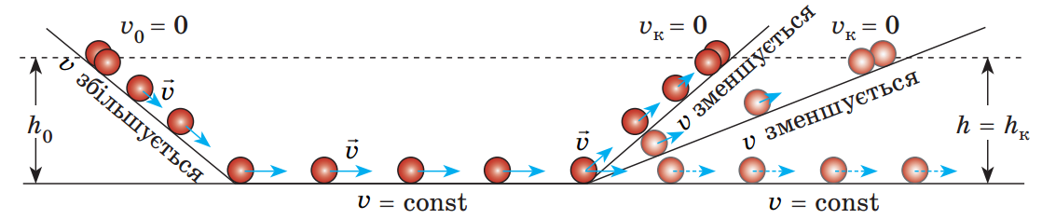

**Закон інерції** (наприкінці XVI ст. експериментально встановив італійський учений Ґалілео Ґалілей (1564–1642)):

**Тіло рухається рівномірно прямолінійно або перебуває у стані спокою лише тоді, коли на нього не діють інші тіла або дії інших тіл скомпенсовані.**

***Проблемне питання***

• Чи буде рухатися космічний корабель, що перебуває вдалині від зір, якщо вимкнути його двигуни? Якщо буде рухатися, то як?

Відповідь: Такий рух є можливим. Якщо космічний корабель перебуватиме вдалині від зір, то після вимкнення двигунів він продовжить рухатися рівномірно прямолінійно зі швидкістю, яку мав на момент вимкнення.

**3. Інерціальні системи відліку**

**Явище інерції – це явище збереження тілом стану спокою або рівномірного прямолінійного руху за умови, що на нього не діють інші тіла та поля або їхні дії скомпенсовані.**

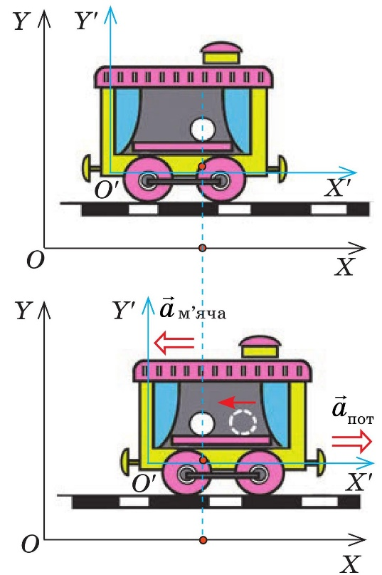

***Проблемне питання***

• Чи в кожній системі відліку (СВ) спостерігається явище інерції?

**Інерціальна система відліку – це система відліку, відносно якої спостерігається явище інерції.**

Дії на м’яч столика та Землі скомпенсовані. У системі відліку *XOY*, пов’язаній із пероном, м’яч залишається в спокої, тому ця СВ – інерціальна.

**Неінерціальна система відліку – це система відліку, відносно якої явище інерції не спостерігається.**

У системі відліку *X′O′Y′*, пов’язаній із потягом, що починає рух, м’яч рухається з прискоренням, тому ця СВ – неінерціальна.

***Проблемне питання***

• Чи являється СВ зв’язана із Землею інерціальною?

Систему можна вважати інерціальною тільки умовно, оскільки Земля обертається навколо своєї осі.

• Яку СВ використовують для більш точних вимірювань?

Використовують інерціальну СВ, пов’язану із Сонцем (Геліоцентрична система відліку: початок координат цієї системи розташований у центрі Сонця, а осі напрямлені на далекі зорі).

**Принцип рівності ІСВ:**

**Будь-яка СВ, що рухається відносно інерціальної СВ рівномірно прямолінійно, теж є інерціальною.**

Якщо ви зберігаєте стан спокою або рівномірного прямолінійного руху відносно Землі, то й відносно потяга, який рухається відносно Землі з незмінною швидкістю, ви теж будете рухатися рівномірно прямолінійно (хоча й з іншою швидкістю).

**4. Перший закон Ньютона**

**Перший закон Ньютона:**

**Існують такі системи відліку, відносно яких тіло зберігає стан спокою або рівномірного прямолінійного руху, якщо на тіло не діють жодні сили або ці сили скомпенсовані.**

Отже, *перший закон Ньютона постулює існування інерціальних систем відліку.*

**5. Принцип відносності Ґалілея**

**Принцип відносності Ґалілея:**

**В усіх інерціальних системах відліку перебіг механічних явищ і процесів відбувається однаково за однакових початкових умов.**

Ґалілей писав так: «Якщо ми, перебуваючи в каюті вітрильника, будемо виконувати будь-які експерименти, то ані самі експерименти, ані їхні результати не будуть відрізнятися від тих, що проводилися б на березі. І тільки піднявшись на палубу, ми побачимо: виявляється, наш корабель рухається рівномірно прямолінійно...».

У вагоні потяга, який рухається рівномірно прямолінійно:

* чашка, що стоїть на столі, перебуватиме у стані спокою;
* якщо впустити ложку, то вона відносно вагона падатиме вертикально вниз.

**ІV. ЗАКРІПЛЕННЯ НОВИХ ЗНАНЬ І ВМІНЬ**

1. Ви сидите на стільці – ви, як і стілець, перебуваєте в стані спокою відносно Землі. Які тіла діють на стілець? на вас? Що можна сказати про ці дії?

На стілець діють сила тяжіння ${\vec{F}}_{тяж}$, вага людини $\vec{P}$ та сила реакції опори $\vec{N}$; на людину – сила тяжіння ${\vec{F}}_{тяж}$ та сила – реакції опори $\vec{N}$. Так як людина, як і стілець, перебуває в стані спокою відносно Землі, то дія сил скомпенсована.

2. Веслярі намагаються змусити човен рухатися проти течії, але човен перебуває в спокої відносно берега. Дії яких тіл при цьому компенсуються?

Човен перебуває в спокої відносно берега. При цьому компенсується дія весел та води, також води та Землі.

3. Кіт лежить на столі. Чи буде СВ, пов’язана з котом, інерціальною? Чи буде інерціальною СВ, пов’язана з павучком, що рівномірно опускається на павутинці зі стелі? Чи буде інерціальною СВ, пов’язана з мишеням, яке побачило кота й гальмує свій рух? Відповіді поясніть.

Кіт, що лежить на столі, перебуває у стані спокою, тому СВ, пов’язана з котом, буде інерціальною. Павучок рухається рівномірно і прямолінійно, тому, СВ пов’язана з ним, буде інерціальною. Мишеня, яке побачило кота, рухається нерівномірно, тому СВ, пов’язана з мишеням, не буде інерціальною.

4. На рисунку зображено кілька тіл.

1) З яким тілом ви пов’язали б СВ, щоб вона була інерціальною? неінерціальною? Відповідь обґрунтуйте.

2) Якою в даний момент часу буде швидкість руху собаки в СВ, пов’язаній із пішоходом; у СВ, пов’язаній із вантажівкою?

3) Яким буде прискорення руху автомобіля у СВ, пов’язаній із деревом; у СВ, пов’язаній із пішоходом?

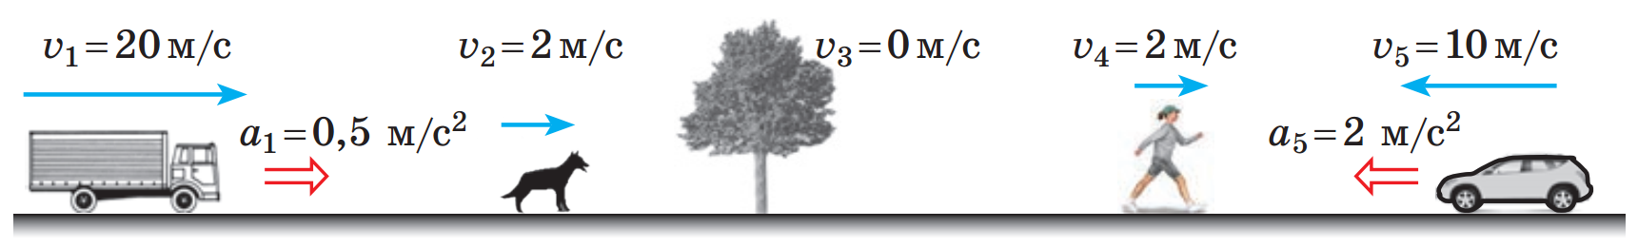

Відповіді:

1) Для того щоб СВ була інерціальною, її можна пов’язати з деревом ($v=0$) або собакою чи пішоходом ($v=2\frac{м}{с}$). Для того, щоб СВ була неінерціальною, її можна пов’язати з автомобілями, які рухаються нерівномірно.

2) Швидкість руху собаки в СВ, пов’язаній із пішоходом у даний момент часу: $v=v_{4}-v_{2}=0$; у СВ, пов’язаній із вантажівкою: ;

3) Прискорення руху автомобіля у СВ, пов’язаній із деревом, та у СВ, пов’язаній із пішоходом: $a=2\frac{м}{с^{2}}$

**V. ПІДБИТТЯ ПІДСУМКІВ УРОКУ**

***Бесіда за питаннями***

*1. За яких умов тіло зберігає швидкість свого руху? Наведіть приклади.*

*2. Сформулюйте закон інерції.*

*3. Які СВ називають інерціальними? неінерціальними? Наведіть приклади таких систем.*

*4. Сформулюйте перший закон Ньютона. Що він постулює?*

*5. Сформулюйте принцип відносності Ґалілея.*

**VI. Домашнє завдання**

Опрацювати § 30, Вправа № 30 (4 (допрацювати))

Пройти тестування за посиланням до 28.02 <https://naurok.com.ua/test/join?gamecode=5013447>

Виконане Д/з відправте на human, або на електронну адресу [kmitevich.alex@gmail.com](mailto:kmitevich.alex@gmail.com)